Anotimpurile în jurul lumii

Anotimpurile

timp
40 minute

Rezultatele invățării
Să:
- Descopere că la Ecuador este o diferență foarte mică între anotimpuri
- Afle că anotimpurile sunt determinate de unghiul in care razele soarelui se reflectă pe suprafața Pământului.
- afle că lumina care cade pe o suprafață acoperă în diagonală o suprafață mai mare
- afle că lumina care cade pe o suprafață direct deasupra capului acoperă o suprafață mai mică
- afle ca Soarele încălzește o suprafață mică mai repede decât una mare

produsul final
- un model al Pământului pentru a explica diferentele dintre anotimpuri

materiale necesare
- 38 scobitori
- 13 stilouri
- 13 lampe
- 13 portocale

Pregătire
Pentru activitatea Fierbinte sau rece va trebui să faceți un model al Pământului dintr-o portocală. Asigurați-vă că puteți face întuneric în clasă.

Unghi drept sau diagonal 10 min.
Stingeți lumina și trageți draperiile. Organizați copiii în grupe. Dați fiecărei perechi o lanternă și încurajați-i să o proiecteze pe masa lor în diferite unghiuri. Pot vedea o diferență în dimensiunea zonei acoperite de lumină? Explicați faptul că lumina strălucea într-un unghi superficial acoperă o suprafață mai mare decât lumina strălucind dintr-un unghi drept. Copiii completează Cerința 1 de pe foaia de lucru.
Copiii cercetează relația dintre anotimpuri și unghiul în care lumina de la Soare cade pe Pământ.

Fierbinte sau rece? 25 min.
Dați fiecărei perechi de copii o portocală. Explicați-le că portocala reprezintă Pământul. Partea de sus a portocalei este Polul Nord. Partea de jos este Polul Sud. Copiii completează Cerința 2 de pe foaia de lucru, pana la pasul 11.

Discutați sarcinile. Explicați faptul că cu cât este mai mare suprafața pe care strălucește soarele, cu atât este mai mare suprafața pe care se răspândește căldura de la Soare. Deci, fiecare parte a acelei zone primeste mai puțină căldură decât atunci când lumina de la Soare este concentrată pe o zonă mai mică. La Ecuator, Soarele strălucește la un unghi drept pe suprafața Pământului, așa că acesta cade pe o zonă mai mică. Împreună, uitați-vă la desenele de pe foaia de lucru. Folosițo portocaliu pentru a arăta că Pământul este înclinat ușor în diagonală. Rotiți portocaliul în jurul lanternei. Începeți cu Polul Nord întors de la Soare. Acum, copiii pot vedea că uneori Polul Nord este întors spre Soare și, uneori, departe de el. Arătați că Soarele strălucește mai direct în țara noastră atunci când Polul Nord este întors spre Soare decât atunci când Polul Nord este îndepărtat de el. Explicați că anotimpurile de pe Pământ sunt determinate de diferitele unghiuri în care razele soarelui lovesc Pământul. De aceea e mai cald vara decât iarna. Explicați-le copiilor c alumina soarelui cade întotdeauan pe țara noastra în linie diagonal. Vă puteți da seama de acest lucru pentru că întotdeauna sunt umbre. Chiar și în mijlocul verii, la prânz, când Soarele este direct deasupra capului.

Copiii completeaza restul cerinței 2 de pe foaia de lucru. Explicați-le că în țara noastră soarele nu strălucește atât de mult timp iarna cum strălucește vara. Explicați-le că acest lucru se datorează unghiului Soarelui față de suprafața Pământului. Deoarece unghiul soarelui care strălucește pe țara noastră se schimbă pe tot parcursul anului, avem parte de anotimpuri diferite. Acest lucru se datorează faptului că cantitatea de căldură și lumină se schimbă.

Nu există peste tot anotimpuri diferite 5 min.
Copiii completează cerința 3 de pe foaia de lucru. Întrebați-I de ce sunt atât de multe anotimpuri la noi în țară, în timp ce în țările de la Ecuador nu sunt. Concluzionați că acest lucru se datorează unghiului la care Soarele strălucește pe suprafața Pământului. Reveniți la activitatea Unghi drept sau diagonal.

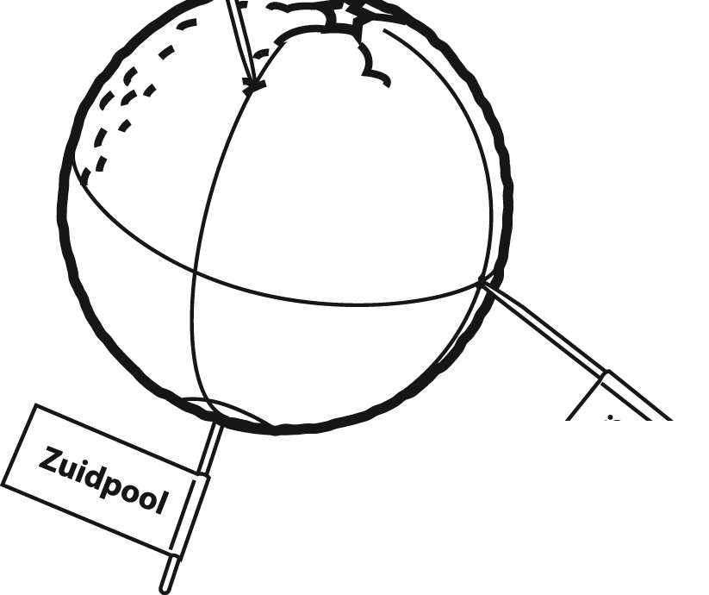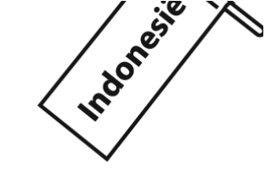Anotimpuri în jurul lumii
worksheet

Unghi drept sau diagonal

Tocmai te-ai uitat la razele de lumină care vin de la lanternă. Arată ca în desen? Încercuiește răspunsul corect.

a Zona de lumină este mai mare dacă poziționezi lanterna

diagonal/ în unghi drept pe masă.

Fierbinte sau rece?

De ce ai nevoie?

  - portocală

stilou

  - 3 scobitori

  - bilețele

Ce urmează să faci?

Realizează această sarcină cu un coleg.

Împărțiți această portocală în patru părți egale după cum arată desenul.
- Desenați Ecuatorul în jurul mijlocului portocalei.
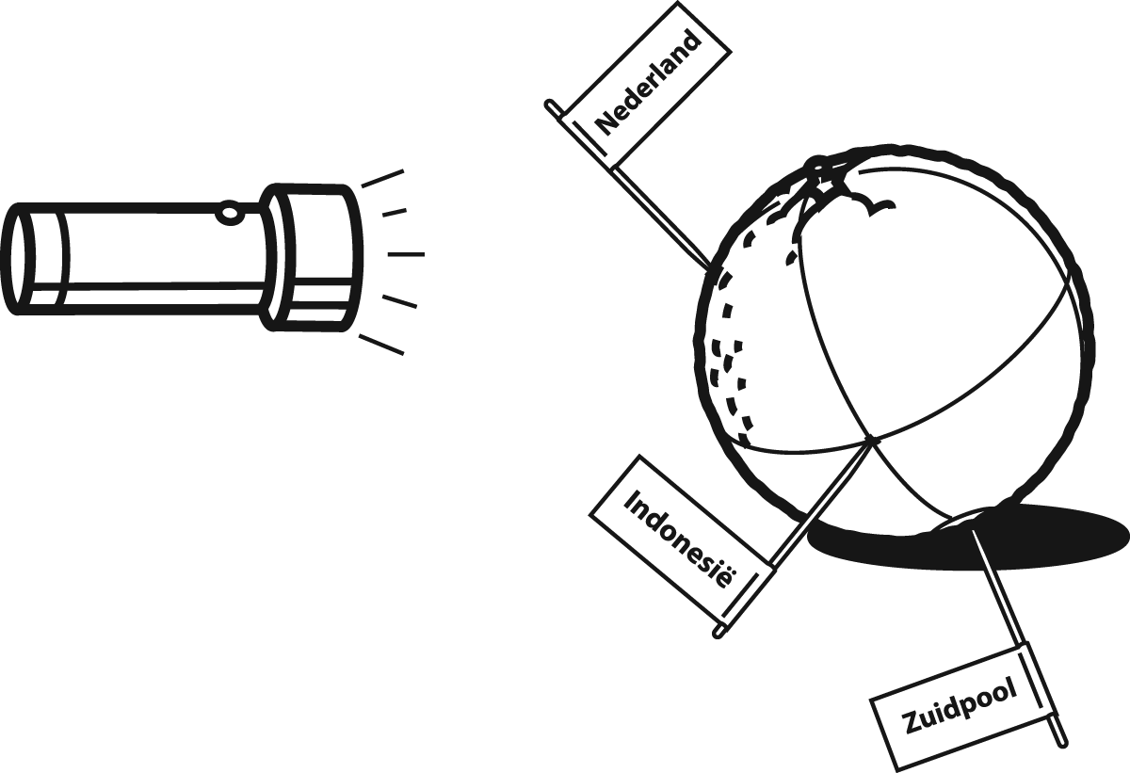

- Pune p scobitoare în partea de jos a portocalei pentru a arăta Polul Sud.

- Lipiți o scobitoare pe o linie verticală dintre Polul Nord și Ecuator, așa cum arată desenul. Aceasta reprezintă locul unde locuiți. Așezați un bilețel pe scobitoare pentru a vă ajuta să îl recunoașteți mai târziu. Răsuciți portocala cu un sfert de rotație spre stânga. Scobitoarea care arată unde locuiți este acum în stânga. Puneți o scobitoare pe intersecția liniei verticale și a Ecuatorului, ca și a treia scobitoare din desen. Aceasta este Indonezia.
- Țineți portocala într-un unghi înclinat, ca în desenul de mai jos.

Puneți lantern pe scobitoare pentru a artăta unde locuiți. Țineți lantern la 15 cm distanță de portocală.

Spune-i partenerului tău să tragă o linie în jurul zonei de pe portocală unde e lumina lanternei.Acum ține lanterna la 15 cm distanță pe latura spre Indonezia.

- Spune-i partenerului tău să tragă o linie în jurul zonei de pe portocală unde strălucește lumina acum
- Uitați-va la cele două cercuri. Încercuiește răspunsul corect.

Zona luminată acolo unde locuiesc este

mai mare / mai mica decât zona din Indonezia (pe Ecuador).
CIRCLE
the correct answer

Mai jos sunt patru desene. Acestea arat pozitia pozitia Pamantului in timpul celor patru anotimpuri.

Experimentați pozitionand lanterna pe portocala așa cum este arătat în fiecare desen pentru a vedea cum lumina cade pe suprafață ei. Rotiți lanterna împreună cu portocala.

Primavara Iarna

Toamna

Vara

Razele soarelui intotdeauna cad

la un unghi mai drept / mai diagonal

acolo unde locuiesc decat in Indonezia.

- În care anotimp avem cea mai putina lumina solara?
CIRCLE
the correct answer

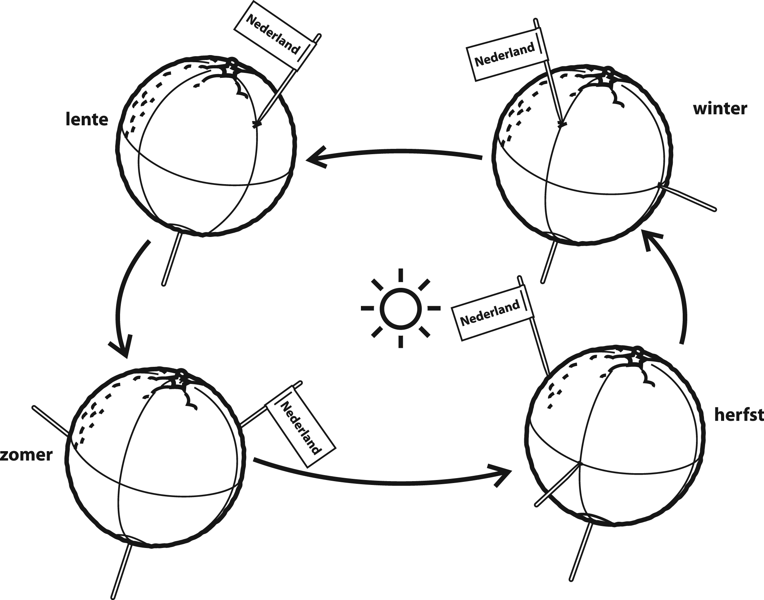

write your answer HERE

În care anotimp avem cea mai mare lumină solară aici?

3 Nu exista peste tot anotimpuri diferite

- Care este legaturia dintre Soare si anotimpuri?

- De ce există foarte puțină diferență între anotimpurile din țările din Ecuator, cum ar fi Indonezia?

